|  |
| --- |
| **ИНФОРМАЦИОННЫЙ**  **ВЕСТНИК**  **Совета и администрации**  **муниципального района**  **«Усть-Куломский»**  **№ 25**  **от 07.06.2024 г.**  **с. Усть-Кулом**  **2024 год** |

*Содержание*

|  |  |
| --- | --- |
| 1. Постановления главы МР «Усть-Куломский»-руководителя администрации района. | |
| 1. Постановление главы МР «Усть-Куломский»-руководителя администрации района от 30.05.2024 №14 «О назначении публичных слушаний по проектам решений о внесении изменений в правила землепользования и застройки сельских поселений, входящих в состав МР «Усть-Куломский». | ***Стр.3*** |
| II. Постановления администрации муниципального района «Усть-Куломский». | |
| 1. Постановление администрации МР «Усть-Куломский» от 30.05.2024 №724 «О создании согласительной комиссии». | ***Стр.6*** |
| 2. Постановление администрации МР «Усть-Куломский» от 03.06.2024 №737 «О внесении изменений в документацию по планировке территории (проект межевания территории кадастрового квартала 11:07:4201011 в с.Усть-Кулом)». | ***Стр.13*** |
| 3. Постановление администрации МР «Усть-Куломский» от 17.05.2024 №664 «О внесении изменения в постановление администрации муниципального района «Усть-Куломский» от 23.04.2024 г. №570 «Об утверждении Правил землепользования и застройки муниципального образования сельского поселения «Керчомъя», входящего в состав муниципального образования муниципального района «Усть-Куломский»». | ***Стр.15*** |
| 4. Постановление администрации МР «Усть-Куломский» о 29.05.2024 №716 «О завершении отопительного сезона 2023/2024 годов». | ***Стр.16*** |
| 5. Постановление администрации МР «Усть-Куломский» от 30.05.2024 №730 «О мерах по подготовке жилищно-коммунального и энергетического хозяйства Усть-Куломского района к работе в осенне-зимний период 2024-2025 годов и обеспечению безаварийного прохождения осенне-зимнего периода». | ***Стр.17*** |
| 6. Постановление администрации МР «Усть-Куломский» от 31.05.2024 №732 «О внесении изменений в постановление администрации МР «Усть-Куломский» от 27 июня 2018 года № 822 «Об оплате труда работников муниципальных учреждений культуры муниципального образования муниципального района «Усть-Куломский»». | ***Стр.21*** |
| 7. Постановление администрации МР «Усть-Куломский» от 31.05.2024 №733 «Об утверждении положения о наградах администрации муниципального района «Усть-Куломский». | ***Стр.23*** |
| 8. Постановление администрации МР «Усть-Куломский» от 04.06.2024 №744 «О юбилейной медали администрации муниципального района «Усть-Куломский» «95 лет муниципальному району «Усть-Куломский» Республики Коми». | ***Стр.29*** |
| III. Иные информационные материалы. | ***Стр. 41*** |
| 1. Информационное сообщение. | ***Стр.41*** |
| 2. Информационное сообщение. | ***Стр.41*** |
| 3. Информационное сообщение. | ***Стр.42*** |
| 4. Оповещение о начале публичных слушаний. | ***Стр. 45*** |
| 5. Оповещение о начале публичных слушаний. | ***Стр.47*** |

I. Постановления главы МР «Усть-Куломский»-руководителя администрации района.



**«Кулöмдiн» муниципальнöй районса юралысьлöн-**

**районса администрацияöн веськöдлысьлöн**

**Ш У Ö М**

**Глава муниципального района «Усть-Куломский» -**

**руководитель администрации района**

**П О С Т А Н О В Л Е Н И Е**

31 мая 2024 г. № 14

Республика Коми

с. Усть-Кулом

**О назначении публичных слушаний по проектам решений о внесении изменений в правила землепользования и застройки сельских поселений, входящих в состав МР «Усть-Куломский»**

В соответствии с Градостроительным кодексом Российской Федерации, Федеральным законом от 06.10.2003 года №131-ФЗ «Об общих принципах организации местного самоуправления в Российской Федерации», решением Совета муниципального района «Усть-Куломский» от 14 декабря 2023 №XXVII-442 «Об утверждении порядка организации и проведения публичных слушаний, общественных обсуждений на территории муниципального образования муниципального района «Усть-Куломский» (далее - Порядок) п о с т а н о в л я ю:

1. Назначить публичные слушания по проектам решений о внесении изменений в правила землепользования и застройки сельских поселений, входящих в состав МО МР «Усть-Куломский».

2. Комиссии по землепользованию и застройке организовать проведение публичных слушаний по проектам решений о внесении изменений в правила землепользования и застройки сельских поселений, входящих в состав МР «Усть-Куломский» (далее – организатор).

1. Организатору обеспечить проведение публичных слушаний в соответствии с Порядком и настоящим постановлением.

4. Публичные слушания провести14 июня 2024 года в следующем порядке:

1) определить место проведения слушаний для жителей СП «Кебанъёль» - администрация сельского поселения «Кебанъёль», адрес: Республика Коми, Усть-Куломский район, п.Кебанъёль, ул.Лениная, д.6, начало слушаний – 15 ч. 00 мин.

2) определить место проведения слушаний для жителей с.Керчомъя - администрация сельского поселения «Керчомъя», адрес: Республика Коми, Усть-Куломский район, с.Керчомъя, ул.Центральная, д.20о, начало слушаний – 14 ч. 00 мин.

5. Для подготовки и проведения публичных слушаний образовать временную комиссию (далее-комиссия) в составе:

Председатель:

Бадьин В.В.- заместитель руководителя администрации МР «Усть-Куломский»

Члены комиссии:

Коноплёва Г.О. -заведующий отделом архитектуры и градостроительства-главный архитектор администрации МР «Усть-Куломский»

Губер Ю.И. – заведующий отделом по управлению муниципальным имуществом администрации МР «Усть-Куломский»;

Генрих О.А. – заместитель заведующего отделом по управлению муниципальным имуществом администрации МР «Усть-Куломский»;

Валуйских Александр Иванович - глава сельского поселения «Кебанъёль» (по согласованию)- в отношении публичных слушаний, организованных для жителей СП «Кебанъёль»;

Булышева Ольга Валерьевна - глава сельского поселения «Керчомъя» (по согласованию)- в отношении публичных слушаний, организованных для жителей СП «Керчомъя».

6. Комиссии:

1) обеспечить опубликование в Информационном вестнике Совета и администрации муниципального района "Усть-Куломский" и размещение на официальном сайте администрации муниципального района "Усть-Куломский" в информационно-телекоммуникационной сети "Интернет" проекта муниципального правового акта не позднее 3 календарных дней до назначенной даты проведения публичных слушаний, на едином портале в соответствии с Правилами использования единого портала в целях организации и проведения публичных слушаний, утвержденными постановлением Правительства Российской Федерации от 03.02.2022 N 101;

2) обеспечить опубликование материалов, информации о проведении публичных слушаний в Информационном вестнике Совета и администрации муниципального района "Усть-Куломский" и размещение на официальном сайте администрации муниципального района "Усть-Куломский" в информационно-телекоммуникационной сети "Интернет" с указанием темы публичных слушаний, даты, времени и места проведения публичных слушаний не позднее 3 календарных дней до назначенной даты проведения публичных слушаний, на едином портале в соответствии с Правилами использования единого портала в целях организации и проведения публичных слушаний, утвержденными постановлением Правительства Российской Федерации от 03.02.2022 N 101;

3) определить докладчиков (содокладчиков);

4) установить порядок выступлений на публичных слушаниях;

5) организовать опубликование в Информационном вестнике Совета и администрации муниципального района "Усть-Куломский" и размещение на официальном сайте администрации муниципального района "Усть-Куломский" в информационно-телекоммуникационной сети "Интернет" решения по результатам публичных слушаний.

7. Контроль за исполнением настоящего постановления возложить на заместителя руководителя администрации муниципального района «Усть-Куломский» В.В.Бадьина.

8. Настоящее постановление вступает в силу со дня его опубликования в информационном вестнике Совета и администрации муниципального района «Усть-Куломский».

Глава МР «Усть-Куломский»-

руководитель администрации района С.В.Рубан

Коноплёва Г.О.94-410

1. Постановления администрации МР «Усть-Куломский».



**«Кулöмдiн» муниципальнöй районса администрациялöн**

**Ш У Ö М**

**Администрация муниципального района «Усть-Куломский»**

**П О С Т А Н О В Л Е Н И Е**

30 мая 2024 г. № 724

Республика Коми

с. Усть-Кулом

**О создании согласительной комиссии**

В соответствии со ст.25 Градостроительного Кодекса Российской Федерации, приказом Министерства регионального развития Российской Федерации от 21.07.2016 года № 460 «Об утверждении порядка согласования проектов документов территориального планирования муниципальных образований, состава и порядка работы согласительной комиссии при согласовании проектов документов территориального планирования», для рассмотрения проектов генеральных планов муниципальных образований сельских поселений «Вольдино», «Дон», «Пожег», «Тимшер»,«Усть-Кулом», администрация муниципального района «Усть-Куломский»

постановляет:

1. Создать согласительную комиссию по урегулированию причин несогласия с проектом «Генеральный план муниципального образования сельского поселения «Вольдино», согласно приложению 1.

2. Создать согласительную комиссию по урегулированию причин несогласия с проектом «Генеральный план муниципального образования сельского поселения «Дон», согласно приложению 3.

3. Создать согласительную комиссию по урегулированию причин несогласия с проектом «Генеральный план муниципального образования сельского поселения «Пожег», согласно приложению 6.

4. Создать согласительную комиссию по урегулированию причин несогласия с проектом «Генеральный план муниципального образования сельского поселения «Тимшер», согласно приложению 8.

5. Создать согласительную комиссию по урегулированию причин несогласия с проектом «Генеральный план муниципального образования сельского поселения «Усть-Кулом», согласно приложению 9.

6. Назначить заседание согласительной комиссии по рассмотрению генерального плана сельского поселения «Вольдино» на 31июля 2024 года в 11.00 часов в малом зале администрации муниципального района «Усть-Куломский».

7. Назначить заседание согласительной комиссии по рассмотрению генерального плана сельского поселения «Дон» на 31 июля 2024 года в 11.00 часов в малом зале администрации муниципального района «Усть-Куломский».

8. Назначить заседание согласительной комиссии по рассмотрению генерального плана сельского поселения «Пожег» на 31 июля 2024 года в 11.00 часов в малом зале администрации муниципального района «Усть-Куломский».

9. Назначить заседание согласительной комиссии по рассмотрению генерального плана сельского поселения «Тимшер» на 31 июля 2024 года в 11.00 часов в малом зале администрации муниципального района «Усть-Куломский».

10. Назначить заседание согласительной комиссии по рассмотрению генерального плана сельского поселения «Усть-Кулом» на 31 июля 2024 года в 11.00 часов в малом зале администрации муниципального района «Усть-Куломский».

11. Настоящее постановление вступает в силу со дня опубликования в Информационном Вестнике Совета и администрации МР «Усть-Куломский».

Глава МР «Усть-Куломский»-

руководитель администрации района С.В. Рубан

Коноплева Г.О. 94-410

Приложение 1

к постановлению администрации

МР "Усть-Куломский"

от «30» мая 2024 г. № 724

Состав согласительной комиссии по урегулированию причин несогласия с проектом «Генеральный план муниципального образования сельского поселения «Вольдино»

1) Рубан Сергей Владимирович - глава муниципального района

«Усть-Куломский»- руководитель администрации района, председатель комиссии;

2) Коноплёва Галина Олеговна - заведующий отделом архитектуры и градостроительства - главный архитектор администрации МР «Усть-Куломский», секретарь комиссии;

Члены комиссии:

3) Семенова Светлана Игоревна – начальник информационно-аналитического отдела ГКУ РК «Сыктывкарское лесничество» (по согласованию);

4) Рымарь Мария Владимировна – начальник Управления природопользования Минприроды Республики Коми (по согласованию);

5) Андриевская Ирина Александровна - глава сельского поселения «Вольдино» (по согласованию);

Приложение 2

к постановлению администрации

МР "Усть-Куломский"

от «30» мая 2024 г. № 724

Состав согласительной комиссии по урегулированию причин несогласия с проектом «Генеральный план муниципального образования сельского поселения «Дон»

1) Рубан Сергей Владимирович - глава муниципального района

«Усть-Куломский»- руководитель администрации района, председатель комиссии;

2) Коноплёва Галина Олеговна -заведующий отделом архитектуры и градостроительства - главный архитектор администрации МР «Усть-Куломский», секретарь комиссии;

Члены комиссии:

3) Семенова Светлана Игоревна – начальник информационно-аналитического отдела ГКУ РК «Сыктывкарское лесничество» (по согласованию);

4) Рымарь Мария Владимировна – начальник Управления природопользования Минприроды Республики Коми (по согласованию);

5) Дорогань Ольга Николаевна - глава сельского поселения «Дон» (по согласованию);

Приложение 3

к постановлению администрации

МР "Усть-Куломский"

от «30» мая 2024 г. № 724

Состав согласительной комиссии по урегулированию причин несогласия с проектом «Генеральный план муниципального образования сельского поселения «Пожег»

1) Рубан Сергей Владимирович - глава муниципального района

«Усть-Куломский»- руководитель администрации района, председатель комиссии;

2) Коноплёва Галина Олеговна - заведующий отделом архитектуры и градостроительства - главный архитектор администрации МР «Усть-Куломский», секретарь комиссии;

Члены комиссии:

3) Семенова Светлана Игоревна – начальник информационно-аналитического отдела ГКУ РК «Сыктывкарское лесничество» (по согласованию);

4) Рымарь Мария Владимировна – начальник Управления природопользования Минприроды Республики Коми (по согласованию);

5) Третьяков Леонид Альбертович - глава сельского поселения «Пожег» (по согласованию);

Приложение 4

к постановлению администрации

МР "Усть-Куломский"

от «30» мая 2024 г. № 724

Состав согласительной комиссии по урегулированию причин несогласия с проектом «Генеральный план муниципального образования сельского поселения «Тимшер»

1) Рубан Сергей Владимирович - глава муниципального района

«Усть-Куломский»- руководитель администрации района, председатель комиссии;

2) Коноплёва Галина Олеговна - заведующий отделом архитектуры и градостроительства - главный архитектор администрации МР «Усть-Куломский», секретарь комиссии;

Члены комиссии:

3) Семенова Светлана Игоревна – начальник информационно-аналитического отдела ГКУ РК «Сыктывкарское лесничество» (по согласованию);

4) Рымарь Мария Владимировна – начальник Управления природопользования Минприроды Республики Коми (по согласованию);

5) Белова Валентина Андреевна - глава сельского поселения «Тимшер» (по согласованию);

Приложение 5

к постановлению администрации

МР "Усть-Куломский"

от «30» мая 2024 г. № 724

Состав согласительной комиссии по урегулированию причин несогласия с проектом «Генеральный план муниципального образования сельского поселения «Усть-Кулом»

1) Рубан Сергей Владимирович - глава муниципального района

«Усть-Куломский»- руководитель администрации района, председатель комиссии;

2) Коноплёва Галина Олеговна - заведующий отделом архитектуры и градостроительства - главный архитектор администрации МР «Усть-Куломский», секретарь комиссии;

Члены комиссии:

3) Рымарь Мария Владимировна – начальник Управления природопользования Минприроды Республики Коми (по согласованию);

4) Игнатов Виктор Петрович - руководитель сельского поселения «Усть-Кулом» (по согласованию);



**«Кулöмдiн» муниципальнöй районса администрациялöн**

**Ш У Ö М**

**Администрация муниципального района «Усть-Куломский»**

**П О С Т А Н О В Л Е Н И Е**

03 июня 2024 г. № 737

Республика Коми

с. Усть-Кулом

**О внесении изменений в документацию по планировке территории (проект межевания территории кадастрового квартала 11:07:4201011 в с.Усть-Кулом)**

В соответствии со ст. 45, 46 Градостроительного кодекса Российской Федерации, Федеральным законом от 06.10.2003г. №131-ФЗ «Об общих принципах организации местного самоуправления в Российской Федерации» администрация муниципального района «Усть-Куломский»

п о с т а н о в л я е т:

1. Внести в документацию по планировке территории (проект межевания территории) кадастрового квартала 11:07:4201011, расположенной по адресу Российская Федерация, Республика Коми, Усть-Куломский муниципальный район, сельское поселение Усть-Кулом, село Усть-Кулом, утвержденную постановлением администрации МР «Усть-Куломский» от 31.08.2022 г №1112 «Об утверждении документации по планировке территории» (далее - постановление), изменения согласно приложению к настоящему постановлению.
2. Пункт 2 постановления изложить в следующей редакции:

«2.Настоящее постановление вступает в силу со дня опубликования в Информационном Вестнике Совета и администрации МР «Усть-Куломский».»

3.Настоящее постановление вступает в силу со дня опубликования в Информационном Вестнике Совета и администрации МР «Усть-Куломский».

Глава МР «Усть-Куломский»

руководитель администрации района С.В. Рубан

Коноплёва Г.О. 94-410

Приложение к постановлению администрации

МР «Усть-Куломский»

от «03»июня 2024 г. № 737

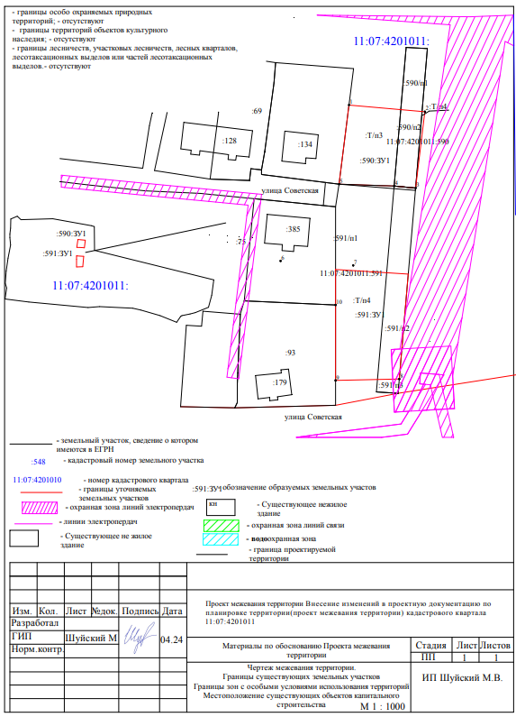



**«Кулöмдiн» муниципальнöй районса администрациялöн**

**Ш У Ö М**

**Администрация муниципального района «Усть-Куломский»**

**П О С Т А Н О В Л Е Н И Е**

17 мая 2024 г. № 664

Республика Коми

с. Усть-Кулом

**О внесении изменения в постановление администрации муниципального района «Усть-Куломский» от 23.04.2024 г. №570**

**«Об утверждении Правил землепользования и застройки муниципального образования сельского поселения «Керчомъя», входящего в состав муниципального образования муниципального района «Усть-Куломский»**

В соответствии сост. 33 Градостроительного Кодекса Российской Федерации, Федеральным законом от 06.10.2003г. №131-ФЗ «Об общих принципах организации местного самоуправления в Российской Федерации»,администрация муниципального района «Усть-Куломский»

постановляет:

1. Внести в постановление администрации МР Усть-Куломский от 23.04.2024 года № 570 «Об утверждении Правил землепользования и застройки муниципального образования сельского поселения «Керчомъя», входящего в состав муниципального образования муниципального района «Усть-Куломский» (далее-постановление) следующее изменение:

1)пункт 1 постановления изложить в следующей редакции:

«1. Признать утратившим силу постановление администрации муниципального района «Усть-Куломский» от 29 декабря 2021 г. № 1817 «Об утверждении Правил землепользования и застройки муниципального образования сельского поселения «Керчомъя», входящего в состав муниципального образования муниципального района «Усть-Куломский».»

2. Настоящее постановление вступает в силу со дня опубликования в информационном вестнике Совета и администрации муниципального района «Усть-Куломский».

Глава МР «Усть-Куломский»-

руководитель администрации района С.В. Рубан

Коноплёва Г.О.94-410



**«Кулöмдiн» муниципальнöй районса администрациялöн**

**Ш У Ö М**

**Администрация муниципального района «Усть-Куломский»**

**П О С Т А Н О В Л Е Н И Е**

29 мая 2024 г. № 716

Республика Коми

с. Усть-Кулом

**О завершении отопительного сезона 2023/2024 годов**

В связи с установлением положительной среднесуточной температуры наружного воздуха, администрация муниципального района «Усть-Куломский» п о с т а н о в л я е т:

1.Рекомендовать главам сельских поселений, руководителю администрации сельского поселения «Усть-Кулом», директору Усть-Куломского филиала АО «Коми тепловая компания», начальникам управления образования, управления культуры и национальной политики администрации МР «Усть-Куломский»завершить отопительный сезон по Усть-Куломскому району с 1 июня 2024 года.

2. Рекомендовать главам сельских поселений, руководителю администрации сельского поселения «Усть-Кулом», директору Усть-Куломского филиала АО «Коми тепловая компания»:

1) приступить к подготовке жилищного фонда, котельных, объектов инженерной инфраструктуры к зимней эксплуатации 2024/2025 годов;

2) произвести опрессовку котлов, тепловых сетей и промывку внутренних систем отопления зданий, многоквартирных домов с обязательным составлением актов испытаний и промывки.

3. Рекомендовать главам сельских поселений, руководителю администрации сельского поселения «Усть-Кулом» обеспечить проведение проверок надлежащего содержания домовых и вентиляционных каналов в индивидуальных и многоквартирных домах в срок до 01 июля 2024 года.

4. Настоящее постановление вступает в силу со дня его официального опубликования в информационном вестнике Совета и администрации МР «Усть-Куломский».

Глава МР «Усть-Куломский»-

руководитель администрации района С.В. Рубан

Бажукова Е.А. 94-415



**«Кулöмдiн» муниципальнöй районса администрациялöн**

**Ш У Ö М**

**Администрация муниципального района «Усть-Куломский»**

**П О С Т А Н О В Л Е Н И Е**

30 мая 2024 г. № 730

Республика Коми

с. Усть-Кулом

**О мерах по подготовке жилищно-коммунального и энергетического хозяйства Усть-Куломского района к работе в осенне-зимний период**

**2024-2025 годов и обеспечению безаварийного прохождения осенне-зимнего периода**

В целях обеспечения своевременной подготовки объектов жилищно-коммунального, энергетического хозяйства Усть-Куломского района к работе в осенне-зимний период 2024-2025 годов, администрация МР «Усть-Куломский» п о с т а н о в л я е т:

1. Создать комиссию по рассмотрению вопросов подготовки жилищно-коммунального и энергетического хозяйства Усть-Куломского района к работе в осенне-зимний период 2024-2025 годов и обеспечению безаварийного прохождения осенне-зимнего периода (далее комиссия) в составе:

Рубана С.В. – главы МР «Усть-Куломский» - руководителя администрации муниципального района «Усть-Куломский» (председателя комиссии);

Бадьина В.В.- заместителя руководителя администрации МР “Усть-Куломский” (заместителя председателя комиссии);

Бажуковой Е.А. – главного эксперта отдела территориального развития администрации МР “Усть-Куломский» (секретаря комиссии);

Членов комиссии:

Михайлова А.Н. – технического директора Усть-Куломского филиала АО «Коми тепловая компания» (по согласованию);

Башуриной А.А. – начальника управления культуры и национальной политики администрации МР «Усть-Куломский»;

Лебедевой О.В. - начальника управления образования администрации МР «Усть-Куломский»;

Сергеевой О.А. – заведующего отделом территориального развития администрации МР «Усть-Куломский»;

Пашнина А.В. – заместителя заведующего отделом территориального развития администрации МР «Усть-Куломский» (в период отсутствия заведующего отделом территориального отдела);

Гаджибекова З.Д. - начальника государственной жилищной инспекции по Усть-Куломскому району (по согласованию);

Обрезкова В.А. - начальника отдела физической культуры, спорта и туризма администрации МР «Усть-Куломский»;

Тарабукина А.М. - начальника Усть-Куломского участка РЭС (по согласованию);

Чалановой Л.М. – начальника финансового управления администрации МР «Усть-Куломский»;

Представителя ГБУЗ РК «Усть-Куломская ЦРБ» (по согласованию).

2. Комиссии проводить заседания еженедельно, начиная с июня 2024 года с заслушиванием отчетов ответственных лиц за подготовку объектов жилищно-коммунального и энергетического хозяйства.

3. Рекомендовать главам сельских поселений, руководителю администрации сельского поселения «Усть-Кулом», руководителям муниципальных учреждений, техническому директору Усть-Куломского филиала АО «Коми тепловая компания» (Михайлову А.Н.), начальникам управлений образования и культуры и национальной политики администрации МР «Усть-Куломский» в пределах компетенции:

1) обеспечить выполнение запланированных мероприятий по подготовке объектов теплоэнергетики и инженерной инфраструктуры к осенне-зимнему периоду 2024-2025 годов в срок до 1 сентября 2024 г.;

2) после завершения отопительного периода 2024-2025 годов провести испытания тепловых сетей на прочность и плотность в сроки, установленные п.6.2.13 Правил технической эксплуатации тепловых энерго установок, утвержденных приказом Минэнерго России от 24.03.2003 № 115. Оформленные соответствующим актом результаты испытаний, в том числе повторных (при необходимости), представлять в отдел территориального развития администрации МР «Усть-Куломский» в виде отчета о проведении испытаний тепловых сетей по форме, согласно приложению;

3) выполнить в течение летнего периода промывку и испытание внутренних систем отопления в жилых домах, зданиях с оформлением актов в срок до 1 сентября 2024 г.;

1. в первоочередном порядке обеспечивать финансовыми и материальными ресурсами ремонтно-восстановительные работы по подготовке объектов ЖКХ и энергетики к отопительному сезону;
2. к началу отопительного сезона создать нормативные запасы основного и резервного топлива на котельных, объектах социальной сферы;
3. обеспечить к началу отопительного сезона готовность резервных источников электроснабжения на объектах жизнеобеспечения населенных пунктов;
4. обеспечить минимальный резерв материалов и оборудования для оперативного устранения неисправностей и аварий на объектах жизнеобеспечения населенных пунктов в отопительный период 2024-2025 годов в срок до 01 ноября 2024 года.

4. Рекомендовать главам сельских поселений, руководителю администрации сельского поселения «Усть-Кулом» обеспечить подготовку жилищного фонда к отопительному периоду 2024-2025 годов с оформлением паспортов готовности, в срок до 15 сентября 2024 года.

5. Рекомендовать главам сельских поселений, руководителю администрации сельского поселения «Усть-Кулом», руководителям муниципальных учреждений и предприятий в пределах компетенции:

1) обеспечить погашение задолженности перед ресурсоснабжающими предприятиями за предоставленные коммунальные услуги и обязательную оплату текущего потребления ресурсов в целях последующего целевого использования денежных средств ресурсоснабжающими предприятиями на выполнение комплексного плана мероприятий по подготовке ЖКХ к работе в зимних условиях;

2) обеспечить реализацию мероприятий по энергосбережению и повышению энергетической эффективности в части оснащения многоквартирных домов, объектов социальной сферы приборами учета тепла, воды и электрической энергии с вводом их в эксплуатацию.

6. Заведующему отделом по делам гражданской обороны, чрезвычайным ситуациям и защиты населения администрации МР «Усть-Куломский» Романову С.А. совместно с предприятиями жилищно-коммунального хозяйства провести учебно-тренировочные занятия по комплексному взаимодействию при ликвидации аварийных ситуаций на объектах жилищно-коммунального и энергетического хозяйства в срок до 01 октября 2024 года и проверить готовность резервных источников энергосбережения на объектах жизнеобеспечения населенных пунктов района.

7. Признать утратившим силу [постановление](consultantplus://offline/ref=365BDF4E6B687437FF10F3A83AC8B3286E5F1937775EB96FCFB471BFC2746A82u5GAL) администрации муниципального района «Усть-Куломский» от 29.05.2023 № 674 «О мерах по подготовке жилищно-коммунального и энергетического хозяйства Усть-Куломского района к работе в осенне-зимний период 2023-2024 годов и обеспечению безаварийного прохождения осенне-зимнего периода».

8. Контроль за исполнением настоящего постановления возложить на заместителя руководителя администрации МР «Усть-Куломский» Бадьина В.В.

9. Настоящее постановление вступает в силу со дня его опубликования в информационном вестнике Совета и администрации МР «Усть-Куломский».

Глава муниципального района-

руководитель администрации района С.В. Рубан

Бажукова Е.А. 94-415

УТВЕРЖДЕН

постановлением администрации

МР «Усть-Куломский»

от «30» мая 2024 № 730

(приложение)

|  |  |  |  |  |  |
| --- | --- | --- | --- | --- | --- |
| ОТЧЕТ | | | | | |
|  | | | | | |
| о проведении испытаний тепловых сетей | | | | | |
| ______________________ | | | | | |
|  |  | (наименование предприятия, учреждения) |  |  |  |
|  |  |  |  |  |  |
|  |  | по состоянию на «_____» _______ 2024 года | | | |
|  |  |  |  |  |  |
| **Населенный пункт** | **Протяженность тепловых сетей (км)** | **Протяженность сетей, подвергшихся испытаниям (км)** | **Протяженность сетей прошедших испытания (км)** | **Выявлено порывов (ед.)** | **Устранено порывов (ед.)** |
| **1** | **2** | **3** | **4** | **5** | **6** |
|  |  |  |  |  |  |
|  |  |  |  |  |  |
|  |  |  |  |  |  |
|  |  |  |  |  |  |



**«Кулöмдiн» муниципальнöй районса администрациялöн**

**Ш У Ö М**

**Администрация муниципального района «Усть-Куломский»**

**П О С Т А Н О В Л Е Н И Е**

31 мая 2024 г. № 732

Республика Коми

с. Усть-Кулом

**О внесении изменений в постановление администрации МР**

**«Усть-Куломский» от 27 июня 2018 года № 822 «Об оплате труда работников муниципальных учреждений культуры муниципального образования муниципального района «Усть-Куломский»**

В соответствии со ст.144 Трудового кодекса Российской Федерации, с Приказом Министерством образования, науки и молодежной политики Республики Коми от 07.03.2024 №144-п «О внесении изменений в приказ Министерства образования, науки и молодежной политики Республики Коми от 28 июня 2018 года № 259-п «Об утверждении Положения об оплате труда работников государственных организаций Республики Коми, в отношении которых Министерство образования и науки Республики Коми осуществляет функции и полномочия учредителя», с частью 5 статьи 73 Устава МО МР «Усть-Куломский», администрация МР «Усть-Куломский»постановляет:

1. Внести в постановление администрации МР «Усть-Куломский» от 27 июня 2018 года № 822 «Об оплате труда работников муниципальных учреждений культуры муниципального образования муниципального района «Усть-Куломский» (далее – постановление) следующие изменения:

В Положении об оплате труда работников муниципальных учреждений культуры, подведомственных Управлению культуры и национальной политики администрации МР «Усть-Куломский», утвержденном постановлением (приложение):

таблицу в разделе 2 пункта 2.1 подпункта 2.1.2 изложить в следующей редакции:

«

|  |  |
| --- | --- |
|  | Должностной оклад, рублей |
| 1-й квалификационный уровень | |
| Инструктор по труду; инструктор по физической культуре; музыкальный руководитель; старший вожатый | 11294 |
| 2-й квалификационный уровень | |
| Инструктор-методист; концертмейстер; педагог дополнительного образования; педагог-организатор; социальный педагог; тренер-преподаватель | 11 551 |
| 3-й квалификационный уровень | |
| Воспитатель; мастер производственного обучения; методист; педагог-психолог; старший инструктор-методист; старший педагог дополнительного образования; старший тренер-преподаватель | 11 808 |
| 4-й квалификационный уровень | |
| Педагог-библиотекарь; преподаватель; преподаватель-организатор основ безопасности жизнедеятельности; руководитель физического воспитания; старший воспитатель; старший методист; тьютор; учитель; учитель-дефектолог; учитель-логопед (логопед) | 12065 |

»

2. Настоящее постановление вступает в силу со дня опубликования в информационном Вестнике Совета и администрации МР «Усть-Куломский» распространяется на правоотношения, возникшие с 1 апреля 2024 года.

Глава МР «Усть-Куломский» -

руководителя администрации района С.В. Рубан

Башурина А.А.94-503



**«Кулöмдiн» муниципальнöй районса администрациялöн**

**Ш У Ö М**

**Администрация муниципального района «Усть-Куломский»**

**П О С Т А Н О В Л Е Н И Е**

31 мая 2024 г. № 733

Республика Коми

с. Усть-Кулом

**Об утверждении положения о наградах администрации муниципального района «Усть-Куломский»**

В соответствии со статьей 54 Устава муниципального образования муниципального района «Усть-Куломский», в целях рассмотрения вопросов награждения и обеспечения объективного подхода к поощрению граждан, внесших значительный вклад в экономическое и социальное развитие муниципального образования муниципального района «Усть-Куломский» Республики Коми, администрация муниципального района «Усть-Куломский» постановляет:

1. Утвердить Положение о наградах администрации муниципального района «Усть-Куломский» согласно приложению.
2. Признать утратившим силу постановление администрации муниципального района «Усть-Куломский» от 19 ноября 2018 года № 495 «Об утверждении Положения о наградах администрации муниципального района «Усть-Куломский».
3. Контроль за исполнением настоящего постановления возложить на заместителя руководителя администрации муниципального района «Усть-Куломский», курирующего данное направление деятельности.
4. Настоящее постановление вступает в силу со дня опубликования в информационном вестнике Совета и администрации муниципального района «Усть-Куломский».

Глава МР «Усть-Куломский» -

руководитель администрации района С.В. Рубан

Романова Н.Л., 94766

Утверждено

постановлением

администрации МР «Усть-Куломский»

от 31.05.2024 N 733

(приложение)

**ПОЛОЖЕНИЕ**

**О НАГРАДАХ АДМИНИСТРАЦИИ МУНИЦИПАЛЬНОГО РАЙОНА «УСТЬ-КУЛОМСКИЙ»**

1. Награды и поощрения администрации муниципального района «Усть-Куломский» являются формой поощрения граждан Российской Федерации и трудовых коллективов организаций, предприятий, обеспечившие своим трудом, общественно-политической, образовательной, культурной, спортивной и иной деятельностью социально-экономическое развитие муниципального района «Усть-Куломский», деятельность которых оказала значительное влияние на развитие муниципального района «Усть-Куломский», органов местного самоуправления муниципального района, соблюдение законности и общественного порядка, благосостояние его жителей и за иные заслуги.

2. Наградами администрации муниципального района «Усть-Куломский» являются:

1) Почетная грамота администрации муниципального района «Усть-Куломский»;

2) звания администрации муниципального района «Усть-Куломский»:

Почетный директор (заведующий) организации образования;

Почетный директор (заведующий) организации культуры;

Почетный директор организации физической культуры и спорта.

3) юбилейная медаль администрации муниципального района «Усть-Куломский»;

3. Поощрением администрации муниципального района «Усть-Куломский» является:

Благодарственное письмо администрации муниципального района «Усть-Куломский».

4. Вид награды (поощрения) определяется характером и степенью заслуг представляемого к награждению (поощрению), которые должны соответствовать статусам наград.

5. Порядок и условия присвоения звания администрации муниципального района «Усть-Куломский», награждения юбилейной медалью администрации муниципального района «Усть-Куломский» определяются постановлениями администрации муниципального района "Усть-Куломский".

6. Представление к награждению граждан и трудовых коллективов Почетной грамотой или поощрению Благодарственным письмом администрации муниципального района «Усть-Куломский» производится:

1) за конкретные заслуги и достижения в производственной и иной деятельности;

2) за значительный вклад в социально-экономическое развитие Республики Коми, муниципального района;

3) за многолетний добросовестный труд и в связи с юбилейными датами;

4) за успешное и добросовестное исполнение полномочий, должностных (служебных) обязанностей;

5) за самоотверженный поступок в экстремальных ситуациях (спасение человека, тушение пожара и т.д.);

6) за соблюдение законности и общественного порядка;

7) в связи с государственными и профессиональными праздниками;

8) за другие значимые заслуги и успехи.

7. Почетной грамотой награждаются граждане и трудовые коллективы организаций и предприятий, независимо от форм собственности, которые в течение пяти лет добивались высоких показателей в производственной и иной деятельности.

8. Представление о награждении Почетной грамотой или поощрении Благодарственным письмом администрации муниципального района «Усть-Куломский» (далее - Администрация) инициируют:

1) глава муниципального района «Усть-Куломский» - руководитель администрации района;

2) руководители организаций и предприятий, независимо от форм собственности;

3) органы местного самоуправления;

4) заместители руководителя Администрации, руководители структурных подразделений Администрации;

4) трудовые коллективы организаций и предприятий, независимо от форм собственности;

5) общественные организации, зарегистрированные в соответствии с законодательством Российской Федерации.

9. Глава муниципального района «Усть-Куломский» - руководитель администрации района (далее - глава района) вправе самостоятельно инициировать награждение Почетной грамотой или поощрение Благодарственным письмом.

10. Лица, имеющие неснятые дисциплинарные взыскания, или имеющие неснятую или непогашенную судимость, или в отношении которых возбуждено уголовное дело или проводится служебная проверка, к награждению юбилейной медалью не представляются.

11. Представление к награждению направляется в Администрацию и должно содержать:

1) для награждения граждан: ходатайство - представление по форме согласно приложению к Положению;

2) для награждения трудовых коллективов: ходатайство и характеристика трудового коллектива, которая должна содержать следующие сведения: полное наименование предприятия, организации; дата создания предприятия, организация; награды, конкретные дела и заслуги трудового коллектива**.**

12. Решение о награждении Почетной грамотой или поощрении Благодарственным письмом принимает Администрация муниципального района «Усть-Куломский» в течение 30 дней со дня регистрации специалистом общего отдела в день поступления представления о награждении.

13. Комиссия по вопросам награждения Администрации предварительно рассматривает представленные материалы и представляет главе района свои предложения по награждению (поощрению) или отказу в награждении (поощрении) Почетной грамотой или Благодарственным письмом в соответствии с положением о комиссии.

14. Основаниями для отклонения ходатайства о награждении являются:

1) в документах о награждении не отражены заслуги лица (трудового коллектива), представляемого к награждению;

2) несоответствие заслуг лица (трудового коллектива) статусу награды или условиям награждения, предусмотренным настоящим Положением.

15. При принятии главой района решения о награждении Почетной грамотой или поощрении Благодарственным письмом глава района в течение 3 рабочих дней со дня принятия решения направляет в отдел правовой и кадровой работы наградные материалы для подготовки проекта постановления Администрации о награждении.

Подготовка проекта постановления Администрации о награждении и направление его главе района в течение 7 дней со дня поступления наградных материалов в отдел правовой и кадровой работы.

Копия постановления Администрации о награждении представляется организации, предприятию или награжденному гражданину по их запросу в течение 7 дней со дня регистрации запроса.

16. В случае представления неполного пакета документов глава района принимает решение о возвращении их инициатору без рассмотрения в течение 7 дней со дня их регистрации.

Представление и материалы к нему возвращаются инициатору в течение 3 дней со дня принятия такого решения.

Инициатор вправе повторно обратиться с представлением о награждении Почетной грамотой или Благодарственным письмом после устранения выявленных недостатков.

17. Отдел правовой и кадровой работы в течение 5 дней после принятия постановления Администрации о награждении организует изготовление Почетной грамоты или Благодарственного письма.

Почетная грамота, Благодарственное письмо подписываются главой района и скрепляются печатью в течение 2 дней со дня изготовления Почетной грамоты, Благодарственного письма.

18. Вручение Почетной грамоты проводится в торжественной обстановке главой района или по его поручению иными лицами не позднее 30 дней со дня принятия постановления Администрации о награждении. В случае невозможности вручить Почетную грамоту или Благодарственное письмо в указанный срок по уважительной причине (отпуск, болезнь, командировка награжденного) вручение Почетной грамоты или Благодарственного письма осуществляется не позднее 30 дней со дня окончания периода, являющегося уважительной причиной.

19. Учет награжденных граждан осуществляется отделом правовой и кадровой работы администрации муниципального района «Усть-Куломский».

Приложение

к Положению

о наградах администрации

МР «Усть-Куломский»

ХОДАТАЙСТВО-ПРЕДСТАВЛЕНИЕ

1. Фамилия, имя, отчество (при наличии) _____________________________________________

___________________________________________________________________________

2. Должность, место работы ____________________________________________

___________________________________________________________________________

3. Пол ____________ 4. Число, месяц и год рождения ____________________

Место рождения ________________________________________________________

5. Образование (наименование учебного заведения, год окончания,

специальность) ____________________________________________________________

___________________________________________________________________________

6. Домашний адрес _____________________________________________________

___________________________________________________________________________

7. Общий стаж работы _________________ Стаж работы в отрасли __________

Стаж работы в данном коллективе _______________________________________

8. Характеристика с указанием конкретных заслуг, представляемого к

награждению _______________________________________________________________

___________________________________________________________________________

___________________________________________________________________________

___________________________________________________________________________

___________________________________________________________________________

___________________________________________________________________________

___________________________________________________________________________

___________________________________________________________________________

___________________________________________________________________________

___________________________________________________________________________

___________________________________________________________________________

___________________________________________________________________________

9. Какими наградами и Почетными грамотами награжден, дата награждения _

___________________________________________________________________________

10. Заключение трудового коллектива:

Кандидатура _______________________________ рекомендована собранием или

советом коллектива ________________________________________________________

___________________________________________________________________________

(дата, протокол N)

Руководитель предприятия, Председатель совета трудового

учреждения, организации коллектива (председатель собрания)

_______________________________ __________________________________

(подпись) (подпись)

_______________________________ __________________________________

(фамилия, инициалы) (фамилия, инициалы)

"____" ________________ 20___ г. М.П.



**«Кулöмдiн» муниципальнöйрайонсаадминистрациялöн**

**Ш У Ö М**

**Администрация муниципального района «Усть-Куломский»**

**П О С Т А Н О В Л Е Н И Е**

04 июня 2024 г. № 744

Республика Коми

с. Усть-Кулом

О юбилейной медали администрации муниципального района «Усть-Куломский» «95 лет муниципальному району «Усть-Куломский»

Республики Коми»

В соответствии с Федеральным законом от 06 октября 2003г. № 131-ФЗ «Об общих принципах организации местного самоуправления в Российской Федерации», Уставом муниципального образования муниципального района «Усть-Куломский», в связи с 95летием со дня образования Усть-Куломского района администрация муниципального района «Усть-Куломский» постановляет:

1.Учредить юбилейную медаль администрации муниципального района «Усть-Куломский» «95 лет муниципальному району «Усть-Куломский» Республики Коми».

2.Утвердить:

1) Положение о юбилейной медали администрации муниципального района «Усть - Куломский» «95 лет муниципальному району «Усть-Куломский» Республики Коми» согласно приложению 1 к настоящему постановлению;

2) образец и описание юбилейной медали администрации муниципального района «Усть-Куломский» «95 лет муниципальному району «Усть-Куломский» Республики Коми», образец футляра согласно приложению 2 к настоящему постановлению;

3) [образец](https://login.consultant.ru/link/?req=doc&base=RLAW096&n=190685&dst=100072) и описание бланка удостоверения к юбилейной медали администрации муниципального района «Усть-Куломский» «95 лет муниципальному району «Усть-Куломский» Республики Коми» согласно приложению 3 к настоящему постановлению.

3. Настоящее постановление вступает в силу со дня опубликования в Информационном вестнике Совета и администрации муниципального района «Усть-Куломский».

Глава муниципального района «Усть-Куломский»-

руководитель администрации С.В. Рубан

Романова Н.Л.

94-788

Утверждено

постановлением администрации

МР «Усть-Куломский»

от 04.06. 2024 № 744

(приложение 1)

Положение

о юбилейной медали администрации муниципального района «Усть-Куломский» «95 лет муниципальному району «Усть-Куломский» Республики Коми»

1. Настоящие Положение регулируют вопросы, связанные с награждением юбилейной медалью администрации муниципального района «Усть-Куломский» «95 лет муниципальному району «Усть-Куломский» Республики Коми»(далее - юбилейная медаль).

Юбилейная медаль учреждается в ознаменование 95-летия со дня образования муниципального района «Усть-Куломский» (далее-МР «Усть-Куломский») и вручается в течение 2024 года.

2. Юбилейной медалью награждаются граждане Российской Федерации, обеспечившие своим трудом, общественно-политической, образовательной, культурной, спортивной и иной деятельностью социально-экономическое развитие муниципального района «Усть-Куломский», личная деятельность которых оказала значительное влияние на развитие муниципального района «Усть-Куломский», органов местного самоуправления муниципального района «Усть-Куломский», благосостояние его жителей, способствовала повышению авторитета района.

3. Ходатайство о награждении юбилейной медалью вносится на имя главы муниципального района «Усть-Куломский» - руководителя администрации района.

С ходатайством вправе обратиться руководители органов местного самоуправления МР «Усть-Куломский», сельских поселений, входящих в состав МР «Усть-Куломский» (далее - глава сельского поселения), руководители организаций, предприятий, осуществляющих деятельность на территории МР «Усть-Куломский», общественных объединений (далее - инициаторы).

4. Глава муниципального района «Усть-Куломский» - руководитель администрации района может самостоятельно инициировать награждение кандидата юбилейной медалью.

5. Лица, имеющие неснятые дисциплинарные взыскания, или имеющие неснятую или непогашенную судимость, или в отношении которых возбуждено уголовное дело или проводится служебная проверка, к награждению юбилейной медалью не представляются.

6. Инициаторы представляют ходатайство о награждении юбилейной медалью по форме согласно приложению к настоящему Положению.

Ходатайство о награждении заполняется в печатном виде, помарки и исправления в нем не допускаются.

В ходатайстве о награждении юбилейной медалью в характеристике лица, представляемого к награждению юбилейной медалью, отражаются его заслуги, личный вклад и конкретные результаты в работе, общественной деятельности не менее, чем за последние 3 года и другие сведения, позволяющие объективно оценить вклад указанного лица в решении задач социального, экономического, политического и культурного развития муниципального образования муниципального района «Усть-Куломский» Республики Коми, других достижений.

Инициаторы, указанные в пункте 3 настоящего Положения, несут личную ответственность за правильность и достоверность сведений, изложенных в ходатайстве о награждении.

7. В случае, когда глава муниципального района «Усть-Куломский» -

руководитель администрации района лично инициирует вопрос о награждении кандидата юбилейной медалью, оформление ходатайства о награждении, инициированного главой муниципального района «Усть-Куломский» - руководителем администрации района, не требуется.

8. Инициатор направляет ходатайство о награждении на согласование:

главе сельского поселения, на территории которого осуществляет

(осуществлял) трудовую или общественную деятельность кандидат, за исключением случаев, когда инициатор является глава сельского поселения.

Ходатайство о награждении юбилейной медалью подлежит регистрации работником администрации сельского поселения в день его поступления.

9. Глава сельского поселения (далее - заявитель) рассматривает ходатайство о награждении не более 5дней со дня его регистрации.

В случае согласования ходатайства о награждении заявитель оформляет письмо-поддержку о награждении кандидата юбилейной медалью и направляет это письмо на имя главы муниципального района «Усть-Куломский» - руководителя администрации района в администрацию МР «Усть-Куломский» вместе с ходатайством о награждении.

В случае, когда ходатайство о награждении не соответствует требованиям пункта 6 настоящего Положения, заявитель возвращает его инициатору с мотивированным ответом с указанием причин возврата.

Инициатор имеет право повторно представить ходатайство о награждении заявителю на согласование после устранения причин возврата, указанных в мотивированном ответе.

10. Ходатайство о награждении вместе с письмом-поддержкой о награждении кандидата юбилейной медалью (далее - наградные документы) направляются заявителем в администрацию МР «Усть - Куломский» (далее – администрация района) не позднее 1 ноября 2024 года и подлежит регистрации специалистом общего отдела в день его поступления.

11. Администрация района рассматривает наградные документы в течение 30 дней со дня их регистрации. Регистрация наградных документов осуществляется общим отделом в день их поступления.

12. По результатам рассмотрения наградных документов администрация района в пределах срока, указанного в пункте 11настоящего Положения, возвращает наградные документы инициатору награждения, с указанием причин возврата в случае:

1) установления недостоверности сведений, содержащихся в наградных документах лица, представленного к награде;

2) смерти лица, представленного к награде;

3) несоответствия наградных документов требованиям пунктов 6-8 настоящего Положения;

4) наличия у лица, представленного к награждению неснятых дисциплинарных взысканий, или неснятой или непогашенной судимости или возбуждения в отношении него уголовного дела или служебной проверки;

5) отсутствие согласования заявителя.

13. Инициатор награждения имеет право повторно представить в администрацию района наградные документы после устранения причин их возврата, указанных в подпунктах 1 и 3, 5 пункта 12 настоящего Положения.

14. При отсутствии причин возврата наградных документов, предусмотренных пунктом 12 настоящего Положения, наградные документы до принятия решения главой муниципального района «Усть - Куломский»-руководителем администрации района рассматриваются Комиссией по вопросам награждения администрации муниципального района «Усть-Куломский» (далее - Комиссия) в течение 30 дней со дня их регистрации в администрации района в порядке, предусмотренном Положением о Комиссии по вопросам награждения администрации муниципального района «Усть - Куломский», утвержденным постановлением администрации муниципального района «Усть - Куломский».

15. Комиссия принимает решение о рекомендации главе муниципального района «Усть - Куломский» - руководителю администрации района о награждении юбилейной медалью к награждению, которой представлен кандидат, либо об отклонении ходатайства о награждении юбилейной медалью. Указанные в настоящем пункте решения Комиссии оформляются протоколом заседания Комиссии в течение 3 дней со дня заседания Комиссии, который подписывается председателем (или заместителем председателя) и членами Комиссии в течение 2 дней со дня оформления протокола Комиссии.

16. В случае принятия Комиссией решения о награждении, на основании протокола заседания Комиссии секретарем Комиссии в течение 3дней со дня подписания протокола готовится проект постановления администрации муниципального района «Усть - Куломский» о награждении, который вносится на рассмотрение главе муниципального района «Усть-Куломский» - руководителю администрации района в течение 5 дней со дня подписания протокола.

17. Глава муниципального района «Усть - Куломский» - руководитель администрации района в течение 3 дней со дня внесения проекта постановления принимает одно из следующих решений:

1) о поддержке ходатайства о награждении;

2) об отклонении ходатайства о награждении ввиду несоответствия кандидата на награждение юбилейной медалью условиям награждения, предусмотренным настоящим Положением.

18. В случае поддержки главой муниципального района «Усть-Куломский» - руководителем администрации района ходатайства о награждении в течение 3 дней со дня принятия им решения принимается постановление администрации муниципального района «Усть - Куломский» о награждении.

19. В случае отклонения главой муниципального района «Усть-Куломский» - руководителем администрации района ходатайства о награждении администрация района в течение 14 дней со дня его отклонения письменно уведомляет об этом инициатора с указанием причин отклонения.

20. Вручение юбилейной медали и удостоверения к ней производится в торжественной обстановке главой муниципального района «Усть-Куломский» - руководителем администрации района или иным лицом по его поручении от его имени лично награждаемому в течение месяца со дня принятия постановления администрации муниципального района «Усть - Куломский» о награждении.

21. При утрате юбилейной медали и удостоверения выдача дубликата не производится. Награжденному лицу по его письменному заявлению администрацией района выдается администрацией района заверенная выписка из постановления администрации муниципального района «Усть - Куломский» о награждении в течение 7 дней со дня регистрации заявления специалистом общего отдела.

22. Финансирование расходов, связанных с изготовлением и вручением юбилейной медали и удостоверения осуществляется за счёт средств бюджета МР «Усть - Куломский».

Приложение

к Положению

о юбилейной медали

администрации

МР «Усть-Куломский»

«95 лет муниципальному

району

«Усть-Куломский»

Республики Коми»

(форма)

Главе муниципального района «Усть-Куломский» -

руководителю администрации района

(ФИО (при наличии))

ХОДАТАЙСТВО

о награждении юбилейной медалью администрации муниципального района «Усть-Куломский» «95 лет муниципальному району «Усть-Куломский» Республики Коми»

|  |  |  |  |  |
| --- | --- | --- | --- | --- |
| 1. | Фамилия, имя, отчество (при наличии), представляемого к награждению | |  | |
| 2. | Дата рождения (число, месяц, год) | |  | |
| 3. | Адрес места регистрации | |  | |
|  | | | | |
| 4. | Должность, место работы | |  | |
|  |  | | (полностью, без сокращений, | |
|  | | | | |
| с указанием полного наименования организации) | | | | |
|  | | | | |
|  | | | | |
| 5. | Общий стаж работы |  | 5.1. Стаж работы в отрасли |  |
|  |  | | | |
| 6. | Награды, поощрения | | | |
|  | (указанием года награждения, поощрения) | | | |
|  | | | | |
| 7.Наличие неснятой или непогашенной судимости | | | | |
| 8. | Наличие возбужденного уголовного дела | | | |
| 9. | Наличие неснятого дисциплинарного взыскания | | | |
| 10. | Проведение служебной проверки | | | |
| 11. Краткое описание конкретных заслуг | | | | |
|  | | | | |
|  | | | | |
|  | | | | |
|  | | | | |

|  |  |  |  |  |
| --- | --- | --- | --- | --- |
| Руководитель организации с указанием наименования организации |  |  |  |  |
|  |  | (подпись) |  | (фамилия, инициалы) |
| "_____" ________________ 20___ г. |  |  |  |  |
| М.П. |  |  |  |  |
|  | | | | |

Утверждены

постановлением администрации

муниципального района «Усть-Куломский»

от 04.06. 2024 № 744

(приложение 2)

Образец и описание

юбилейной медали муниципального района «Усть-Куломский»

«95 лет муниципальному району «Усть-Куломский» Республики Коми», образец футляра

I. Образец юбилейной медали муниципального района «Усть-Куломский» «95 лет муниципальному району «Усть-Куломский» Республики Коми»

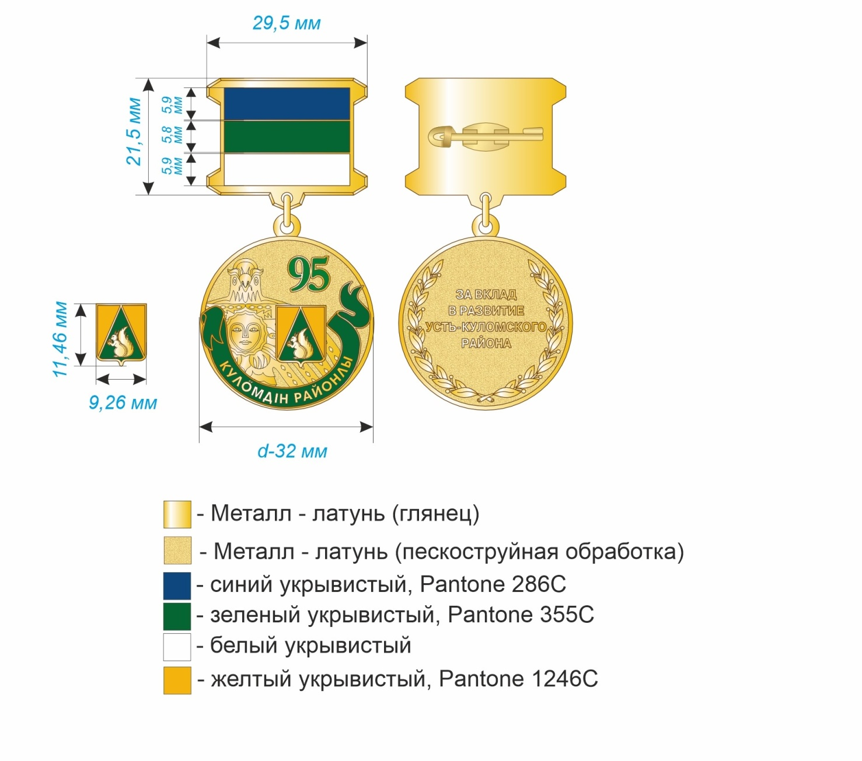

II. Описание юбилейной медали муниципального района «Усть-Куломский» «95 лет муниципальному району «Усть-Куломский» Республики Коми»

Юбилейная медаль муниципального района «Усть-Куломский» «95 лет муниципальному району «Усть-Куломский» Республики Коми» (далее - юбилейная медаль) круглая, в диаметре 32 мм, соединена с колодкой через кольцо, имеет лицевую и оборотную стороны. Материал юбилейной медали - металл – латунь (глянец и пескоструйная обработка согласно образца).

На лицевой стороне изображена часть Государственного герба Республики Коми, на котором расположен герб муниципального образования муниципального района «Усть-Куломский» (далее - герб Усть-Куломского района), в верхней части круга над изображением герба Усть-Куломского района расположена цифра «95», цвет зеленый.

В нижней части круга (под изображением Государственного герба Республики Коми) размещена вьющаяся лента, цвет зеленый, с надписью на ленте на коми языке **«КУЛОМДIН РАЙОНЛЫ»** согласно образца.

На оборотной стороне юбилейной медали в центре размещена надпись **«ЗА ВКЛАД В РАЗВИТИЕ УСТЬ-КУЛОМСКОГО РАЙОНА»,** по кругу - венок (согласно образцу).

Юбилейная медаль при помощи ушка и кольца крепится к прямоугольной колодке. Колодка с лицевой стороны покрыта трехцветной эмалью в соответствии с расцветкой Государственного флага Республики Коми. Ширина колодки 29,5 мм, высота 21,5 мм.

На обратной стороне колодки имеется приспособление для крепления юбилейной медали к одежде. Крепление - безопасная булавка.

Каждая юбилейная медаль упаковывается в флокированный футляр. Цвет – флок - бордо.

Размер футляра: ширина –142 мм, длина - 181 мм, высота –22 мм.

Прозрачная крышка, дно - картон.

III. Образец футляра

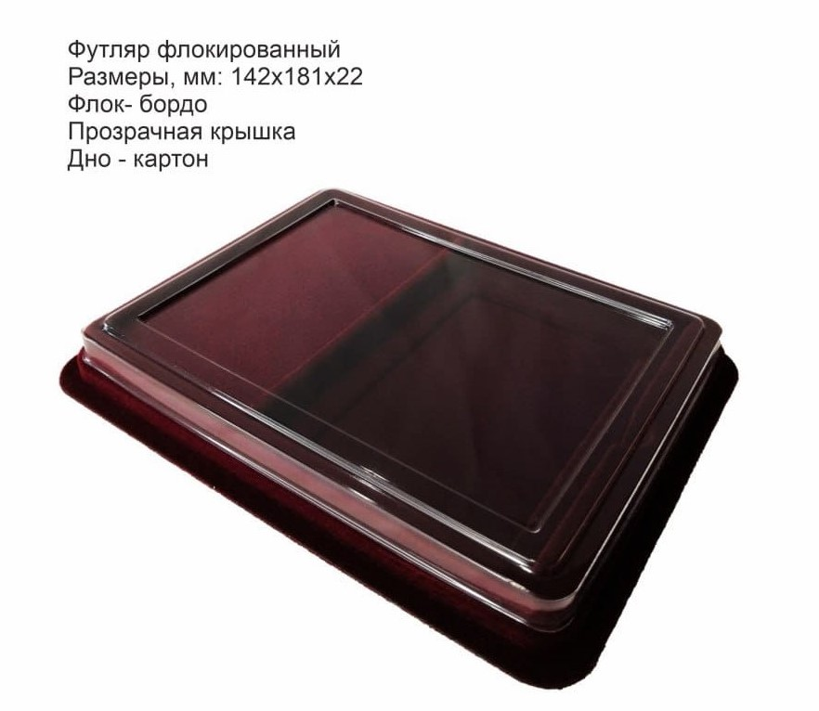

Утверждены

постановлением администрации

муниципального района «Усть-Куломский»

от 04.06.2024 № 744

(приложение 3)

Образец и описание бланка удостоверения

к юбилейной медали администрации муниципального района «Усть-Куломский» «95 лет муниципальному району «Усть-Куломский» Республики Коми»

I. Образец бланка удостоверения к юбилейной медали

администрации муниципального района «Усть-Куломский» «95 лет муниципальному району «Усть-Куломский» Республики Коми»

**1. Лицевая сторона удостоверения**

(размер 70 мм x 100 мм, цвет - красный, надпись

и герб муниципального образования муниципального района «Усть-Куломский» желтого цвета)

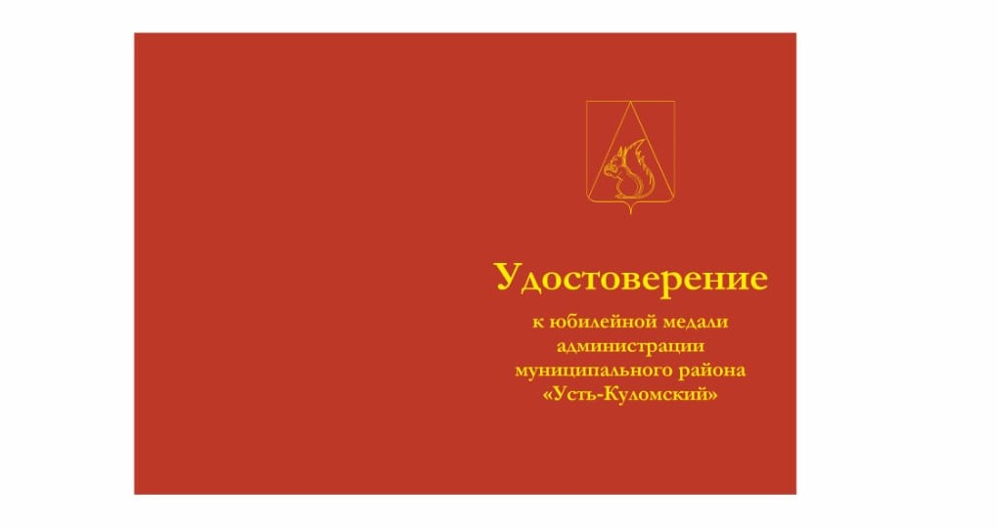

**2. Внутренние левая и правая стороны удостоверения**

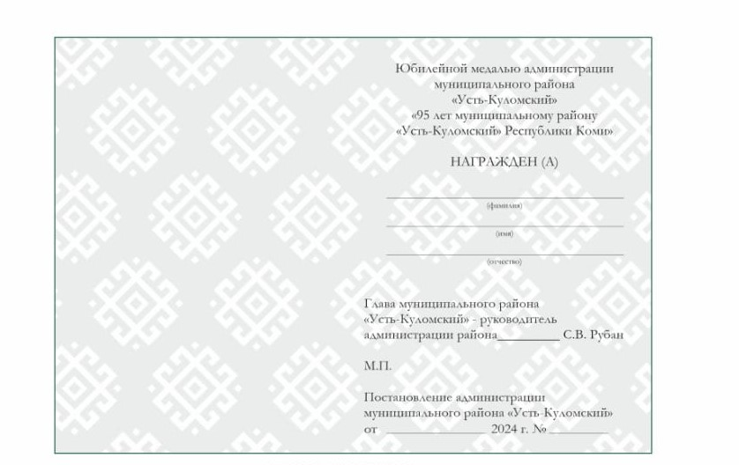

II. Описание бланка удостоверения к юбилейной медали администрации муниципального района «Усть-Куломский» «95 лет муниципальному району «Усть-Куломский» Республики Коми»

1. Удостоверение к юбилейной медали администрации муниципального района «Усть-Куломский» «95 лет муниципальному району «Усть-Куломский» Республики Коми» (далее - удостоверение) представляет собой книжечку красного цвета (с лицевой стороны), внутри (левая и правая стороны)изображение коми орнамента белого цвета на сером фоне, размером 70мм x100 мм.

2. На лицевой стороне удостоверения воспроизводится изображение герба Усть-Куломского района и надпись под ним в пять строк **«Удостоверение к юбилейной медали администрации муниципального района «Усть-Куломский»» желтого цвета** (согласно образца).

3. Внутренняя сторона удостоверения содержит текст на русском языке в соответствии с образцом бланка удостоверения к юбилейной медали администрации муниципального района «Усть-Куломский».

На удостоверении подпись главы муниципального района ««Усть-Куломский»» - руководителя администрации скрепляются гербовой печатью администрации муниципального района «Усть-Куломский».

III. Иные информационные материалы.

**ИНФОРМАЦИОННОЕ СООБЩЕНИЕ**

Согласно ст.39.18 Земельного кодекса РФ администрация МР «Усть-Куломский» сообщает о возможном предоставлении земельного участка из категории земель населенных пунктов в кадастровом квартале 11:07:4201011, с местоположением: Республика Коми, Усть-Куломский район, с. Усть-Кулом, севернее дома 59Б по ул. Советская, площадью 59,5 кв.м., с видом разрешенного использования: для ведения личного подсобного хозяйства (приусадебный земельный участок).

Основание размещения извещения - заявление о предварительном согласовании предоставления земельного участка.

Ограничений и обременений участок не имеет.

Граждане, заинтересованные в предоставлении земельного участка для указанных целей, вправе подавать заявления в течении 30 дней с 11 июня 2024 года по 10 июля 2024 года.

**Адрес места подачи заявлений:** в будние дни с 09 до 17 часов, в пятницу с 09 до 15 ч.30 мин. по адресу: 168060, Республика Коми, Усть-Куломский район, с.Усть-Кулом, ул.Советская, д.37, отдел по управлению муниципальным имуществом администрации МР «Усть-Куломский», кабинет № 44, адрес эл. почты [a.mr.ust-kulomskiy@ust-kulom.rkomi.ru](mailto:a.mr.ust-kulomskiy@ust-kulom.rkomi.ru)

**Способ подачи заявлений:** любым удобным способом, в соответствии с действующим законодательством Российской Федерации (в виде бумажного документа непосредственно при личном обращении, или в виде бумажного документа посредством почтового отправления, или в виде электронного документа посредством электронной почты на адрес [a.mr.ust-kulomskiy@ust-kulom.rkomi.ru](mailto:a.mr.ust-kulomskiy@ust-kulom.rkomi.ru)).

В случае поступления в течение тридцати дней со дня опубликования извещения заявлений от иных граждан, администрация района примет решение о проведении аукциона на право заключения договора аренды земельного участка.

**ИНФОРМАЦИОННОЕ СООБЩЕНИЕ**

Согласно ст.39.18 Земельного кодекса РФ администрация МР «Усть-Куломский» сообщает о возможном предоставлении земельного участка из категории земель населенных пунктов в кадастровом квартале 11:07:4201020, с местоположением: Республика Коми, Усть-Куломский район, с. Усть-Кулом, севернее дома 15Б по ул. Дальняя, площадью 1156 кв.м., с видом разрешенного использования: для индивидуального жилищного строительства.

Основание размещения извещения - заявление о предварительном согласовании предоставления земельного участка.

Ограничений и обременений участок не имеет.

Граждане, заинтересованные в предоставлении земельного участка для указанных целей, вправе подавать заявления в течении 30 дней с 11 июня 2024 года по 10 июля 2024 года.

**Адрес места подачи заявлений:** в будние дни с 09 до 17 часов, в пятницу с 09 до 15 ч.30 мин. по адресу: 168060, Республика Коми, Усть-Куломский район, с.Усть-Кулом, ул.Советская, д.37, отдел по управлению муниципальным имуществом администрации МР «Усть-Куломский», кабинет № 44, адрес эл. почты [a.mr.ust-kulomskiy@ust-kulom.rkomi.ru](mailto:a.mr.ust-kulomskiy@ust-kulom.rkomi.ru)

**Способ подачи заявлений:** любым удобным способом, в соответствии с действующим законодательством Российской Федерации (в виде бумажного документа непосредственно при личном обращении, или в виде бумажного документа посредством почтового отправления, или в виде электронного документа посредством электронной почты на адрес [a.mr.ust-kulomskiy@ust-kulom.rkomi.ru](mailto:a.mr.ust-kulomskiy@ust-kulom.rkomi.ru)).

В случае поступления в течение тридцати дней со дня опубликования извещения заявлений от иных граждан, администрация района примет решение о проведении аукциона на право заключения договора аренды земельного участка.

**ИНФОРМАЦИОННОЕ СООБЩЕНИЕ**

Согласно ст.39.18 Земельного кодекса РФ администрация МР «Усть-Куломский» сообщает о возможном предоставлении земельного участка из категории земель населенных пунктов в кадастровом квартале 11:07:4201007, с местоположением: Республика Коми, Усть-Куломский район, с. Усть-Кулом, ул. Ленина, восточнее дома 13Б, площадью 112 кв.м., с видом разрешенного использования: для ведения личного подсобного хозяйства (приусадебный земельный участок).

Основание размещения извещения - заявление о предварительном согласовании предоставления земельного участка.

Ограничений и обременений участок не имеет.

Граждане, заинтересованные в предоставлении земельного участка для указанных целей, вправе подавать заявления в течении 30 дней с 11 июня 2024 года по 10 июля 2024 года.

**Адрес места подачи заявлений:** в будние дни с 09 до 17 часов, в пятницу с 09 до 15 ч.30 мин. по адресу: 168060, Республика Коми, Усть-Куломский район, с.Усть-Кулом, ул.Советская, д.37, отдел по управлению муниципальным имуществом администрации МР «Усть-Куломский», кабинет № 44, адрес эл. почты [a.mr.ust-kulomskiy@ust-kulom.rkomi.ru](mailto:a.mr.ust-kulomskiy@ust-kulom.rkomi.ru)

**Способ подачи заявлений:** любым удобным способом, в соответствии с действующим законодательством Российской Федерации (в виде бумажного документа непосредственно при личном обращении, или в виде бумажного документа посредством почтового отправления, или в виде электронного документа посредством электронной почты на адрес [a.mr.ust-kulomskiy@ust-kulom.rkomi.ru](mailto:a.mr.ust-kulomskiy@ust-kulom.rkomi.ru)).

В случае поступления в течение тридцати дней со дня опубликования извещения заявлений от иных граждан, администрация района примет решение о проведении аукциона на право заключения договора аренды земельного участка.

**Оповещение**

**о начале публичных слушаний**

Перечень информационных материалов к проекту:

1.проекты межевания территории кадастровых кварталов 11:07:4301001; 11:07:4401001

Публичные слушания проводятся с 14  **июня 2024 года по 01 июля 2024 года**  в следующем порядке:

1) размещение проекта и информационных материалов к нему на официальном сайте администрации МР "Усть-Куломский";

2) проведение экспозиции проекта;

3) прием предложений и замечаний по проекту;

4) подготовка и оформление протокола общественных обсуждений;

5)подготовка и опубликование заключения о результатах общественных обсуждений.

Место проведения экспозиции проекта:

Дата открытия экспозиции проекта **" 14" июня 2024 г.**

Сроки проведения экспозиции проекта: **с «14» июня 2024 г. по «01» июля 2024 г.**

Посещение экспозиции (экспозиций) возможно: понедельник-пятница с 10.00-13.00.

Экспозиция проекта, подлежащего рассмотрению на общественных обсуждениях, размещена на официальном сайте администрации МР «Усть-Куломский» в разделе «Градостроительство»– «Комплексные кадастровые работы».

Консультации по проекту, подлежащему рассмотрению проводятся специалистами отдела по управлению муниципальным имуществом администрации МР «Усть-Куломский» по адресу: с.Усть-Кулом, ул.Советская, д.37, либо по телефону: 8 (82137)93-5-30.

Участники общественных обсуждений в целях идентификации представляют сведения о себе (фамилию, имя, отчество (при наличии), дату рождения, адрес места жительства (регистрации) - для физических лиц; наименование, основной государственный регистрационный номер, место нахождения и адрес - для юридических лиц) с приложением документов, подтверждающих такие сведения.

Участники общественных обсуждений, являющиеся правообладателями соответствующих земельных участков и (или) расположенных на них объектов капитального строительства и (или) помещений, являющихся частью указанных объектов капитального строительства, также представляют сведения соответственно о таких земельных участках, объектах капитального строительства, помещениях, являющихся частью указанных объектов капитального строительства, из Единого государственного реестра недвижимости и иные документы, устанавливающие или удостоверяющие их права на такие земельные участки, объекты капитального строительства, помещения, являющиеся частью указанных объектов капитального строительства.

Участники общественных обсуждений, прошедшие идентификацию, имеют право в срок с 14 июня 2024 г. по 01 июля 2024 г. вносить предложения и замечания, касающиеся данного проекта:

1) посредством официального сайте администрации МР "Усть-Куломский" в информационно-телекоммуникационной сети "Интернет" по электронному адресу: с <https://ust-kulomsky.gosuslugi.ru/> приложением скан-копий документов, подтверждающих сведения об участниках;

2) в письменной форме в адрес Комиссии по согласованию местоположения границ земельных участков при выполнении комплексных кадастровых работ в отношении кадастровых кварталов муниципального образования сельского поселения «Усть-Кулом», по адресу: 168060, Республика Коми, Усть-Куломский район, с.Усть-Кулом, ул.Советская, д.37, телефон 93-5-30.

3) посредством записи в книге (журнале) учета посетителей экспозиции проекта, подлежащего рассмотрению на общественных обсуждениях.

При личном обращении в Комиссию по согласованию местоположения границ земельных участков при выполнении комплексных кадастровых работ в отношении кадастровых кварталов муниципального образования сельского поселения «Усть-Кулом», а также для осуществления записи в книге (журнале) учета посетителей экспозиции проекта участник общественных обсуждений представляет оригиналы и (или) копии документов, подтверждающих сведения об участнике общественных обсуждений.

В случае выявления факта представления участником общественных обсуждений недостоверных сведений внесенные предложения и замечания не рассматриваются.

Обработка персональных данных участников общественных обсуждений осуществляется с учетом требований, установленных Федеральным [законом](consultantplus://offline/ref=1C4C994FBBC4C676CA282D291719FEF75265FEC81CA4189EE1002FE87B6C83C2C2BC09FE392362572ADB54DBFFX4ODT) от 27 июля 2006 года N 152-ФЗ "О персональных данных".

Проект и информационные материалы к нему будут размещены на официальном сайте администрации МР "Усть-Куломский" в информационно-телекоммуникационной сети "Интернет".

Председатель Комиссии С.В. Рубан

**Оповещение**

**о начале публичных слушаний**

Перечень информационных материалов к проекту:

1.проекты межевания территории кадастровых кварталов 11:07:4201018; 11:07:4201019.

Публичные слушания проводятся с 15  **июня 2024 года по 02 июля 2024 года**  в следующем порядке:

1) размещение проекта и информационных материалов к нему на официальном сайте администрации МР "Усть-Куломский";

2) проведение экспозиции проекта;

3) прием предложений и замечаний по проекту;

4) подготовка и оформление протокола общественных обсуждений;

5)подготовка и опубликование заключения о результатах общественных обсуждений.

Место проведения экспозиции проекта:

Дата открытия экспозиции проекта **" 15" июня 2024 г.**

Сроки проведения экспозиции проекта: **с «15» июня 2024 г. по «02» июля 2024 г.**

Посещение экспозиции (экспозиций) возможно: понедельник-пятница с 10.00-13.00.

Экспозиция проекта, подлежащего рассмотрению на общественных обсуждениях, размещена на официальном сайте администрации МР «Усть-Куломский» в разделе «Градостроительство»– «Комплексные кадастровые работы».

Консультации по проекту, подлежащему рассмотрению проводятся специалистами отдела по управлению муниципальным имуществом администрации МР «Усть-Куломский» по адресу: с.Усть-Кулом, ул.Советская, д.37, либо по телефону: 8 (82137)93-5-30.

Участники общественных обсуждений в целях идентификации представляют сведения о себе (фамилию, имя, отчество (при наличии), дату рождения, адрес места жительства (регистрации) - для физических лиц; наименование, основной государственный регистрационный номер, место нахождения и адрес - для юридических лиц) с приложением документов, подтверждающих такие сведения.

Участники общественных обсуждений, являющиеся правообладателями соответствующих земельных участков и (или) расположенных на них объектов капитального строительства и (или) помещений, являющихся частью указанных объектов капитального строительства, также представляют сведения соответственно о таких земельных участках, объектах капитального строительства, помещениях, являющихся частью указанных объектов капитального строительства, из Единого государственного реестра недвижимости и иные документы, устанавливающие или удостоверяющие их права на такие земельные участки, объекты капитального строительства, помещения, являющиеся частью указанных объектов капитального строительства.

Участники общественных обсуждений, прошедшие идентификацию, имеют право в срок с 15 июня 2024 г. по 02 июля 2024 г. вносить предложения и замечания, касающиеся данного проекта:

1) посредством официального сайте администрации МР "Усть-Куломский" в информационно-телекоммуникационной сети "Интернет" по электронному адресу: с <https://ust-kulomsky.gosuslugi.ru/> приложением скан-копий документов, подтверждающих сведения об участниках;

2) в письменной форме в адрес Комиссии по согласованию местоположения границ земельных участков при выполнении комплексных кадастровых работ в отношении кадастровых кварталов муниципального образования сельского поселения «Усть-Кулом», по адресу: 168060, Республика Коми, Усть-Куломский район, с.Усть-Кулом, ул.Советская, д.37, телефон 93-5-30.

3) посредством записи в книге (журнале) учета посетителей экспозиции проекта, подлежащего рассмотрению на общественных обсуждениях.

При личном обращении в Комиссию по согласованию местоположения границ земельных участков при выполнении комплексных кадастровых работ в отношении кадастровых кварталов муниципального образования сельского поселения «Усть-Кулом», а также для осуществления записи в книге (журнале) учета посетителей экспозиции проекта участник общественных обсуждений представляет оригиналы и (или) копии документов, подтверждающих сведения об участнике общественных обсуждений.

В случае выявления факта представления участником общественных обсуждений недостоверных сведений внесенные предложения и замечания не рассматриваются.

Обработка персональных данных участников общественных обсуждений осуществляется с учетом требований, установленных Федеральным [законом](consultantplus://offline/ref=1C4C994FBBC4C676CA282D291719FEF75265FEC81CA4189EE1002FE87B6C83C2C2BC09FE392362572ADB54DBFFX4ODT) от 27 июля 2006 года N 152-ФЗ "О персональных данных".

Проект и информационные материалы к нему будут размещены на официальном сайте администрации МР "Усть-Куломский" в информационно-телекоммуникационной сети "Интернет".

Председатель Комиссии С.В. Рубан

|  |  |
| --- | --- |
| Учредитель:  Совет муниципального района  «Усть-Куломский»  Руководитель редколлегии: Н.А. Чаланова  Ответственный за выпуск секретарь: М.А.Шахова | Адрес:  168060, Республика Коми, Усть-Куломский район, с. Усть-Кулом, ул. Советская, д. 37,  каб. 35  Тел. (82137) 94-363; факс: (82137) 94-691;  e-mail: [a.mr.ust-kulomskiy@ust-kulom.rkomi.ru](mailto:adm@ust-kulom.rkomi.ru) |
| Тираж 60 экземпляров.  Отпечатано в администрации муниципального района «Усть-Куломский» по адресу:  168060, с. Усть-Кулом, ул. Советская, д. 37, тел. (82137) 94-363  Подписано в печать 07.06.2024 г. в 17.00 час.  Распространяется бесплатно во все сельские библиотеки и администрации сельских поселений  (в электронном варианте) | |